附件6

论坛地点及交通指南

（一）酒店信息
名称：广西沃顿国际大酒店
地址：南宁市青秀区民族大道88号
电话：0771-2111888/0771-2111862
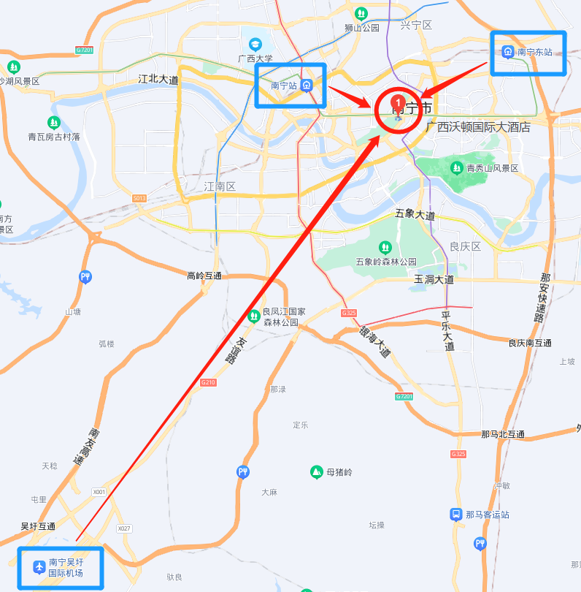

（二）交通指南
1.火车站（南宁火车站）——广西沃顿国际大酒店
距酒店4.5公里，乘坐地铁一号线（火车东站方向）至南湖地铁站B2口下车，从南湖站B2出口步行至酒店大堂约500米；乘出租车正常20分钟可到，正常费用约20元。
2.火车东站（南宁东站）——广西沃顿国际大酒店
距酒店8公里，乘坐地铁一号线（石埠方向）至南湖地铁站B2口下车，从南湖站B2出口步行至酒店大堂约500米；乘出租车正常25分钟左右可到，正常费用为35元左右。
3.南宁吴圩国际机场——广西沃顿国际大酒店
距酒店约34公里，可搭乘机场大巴士2号线，发车时间：05:30-21:00，每30分钟一班，逢半点、整点发车，票价20元，全程约耗时55—65分钟，机场乘车地址位于T2航站楼6号到达出口。
4.公交车乘坐路线
6路、B11路、B17路、33路、34路、39路、60路、K87路、B91路、B206路、220路、B603路、607路、704路公交车在滨湖广场站下车即可；29路、33路、60路、607路公交车在双拥桂春路口站下车即可。
5.地铁乘坐路线
乘坐地铁一号线（火车东站方向）至南湖地铁站B2口下车。
